**1.Назначение и область применения**

Московская область, Пушкинский район, мкр. Мамонтовка,

ул. Рабочая, д. 1. тел./факс: +7(495) 664-63-84

**www.клапан-мск.рф**

КЛАПАН

противопожарный комбинированный

КОД-1М

ПАСПОРТ

КОД-1М.901.ПС

г.Москва

г.Москва

* 1. Клапан противопожарный КОД-1М (далее клапан) изготавливается в трех вариантах исполнения: нормально открытый, нормально закрытый и дымовой клапан.

Клапан нормально открытый предназначен для блокирования распространения пожара (огня и продуктов горения) по воздуховодам, шахтам и каналам систем вентиляции и кондиционирования при пожаре в зданиях и сооружениях различного назначения. Клапан устанавливается в проемах или в местах прохода указанных систем через противопожарные преграды с нормируемым пределом огнестойкости (противопожарные стены, перегородки и перекрытия).

Клапан ***нормально закрытый (НЗ)*** устанавливается в приточно-вытяжных системах противодымной вентиляции.

* 1. Область применения клапана – вентиляционные системы зданий и сооружений различного назначения. Применение клапана осуществляется в соответствии с требованиями СП 7.13130.2009
  2. Клапан не подлежит установке в помещениях категории А и Б по взрывопожарной и пожарной опасности в соответствии с НПБ 105.
  3. Клапан изготавливается по техническим условиям ТУ 4854-002-58387191-13.
  4. Вид климатического исполнения и категория размещения – У3 по ГОСТ 15150-69.
  5. Характеристики внешней среды при эксплуатации и хранении клапана:
* окружающая среда не должна содержать агрессивных паров и газов в концентрациях, разрушающего металлы, лакокрасочные покрытия и электроизоляцию.
* предельные рабочие значения температуры окружающего воздуха: ниже – минус 300С; верхнее значение – плюс 400С при отсутствии прямого воздействия атмосферных осадков и конденсации влаги на заслонке;
* среднемесячное значение относительнойвлажности воздуха в наиболее теплый и влажный период – 80% при 200С; верхнее значение относительной влажности воздуха – 98% при 250С.

**2. Технические характеристики клапана**

2.1 Предел огнестойкости: Еl 120 ; E 120.

2.2 Угол поворота заслонки, град__________________________________90

2.3 Основные размеры клапана указаны на рис.1.

2.4 Способы управления заслонкой клапана в зависимости от типа привода и основные характеристики приводов приведены в таблице 1.

**Таблица №1**

|  |  |  |  |
| --- | --- | --- | --- |
| **Тип привода**  **Способ управления** | **Электромагнитный** | **Эл. механический**  **“Belimo” BF,BLF “Siemens” GNA,GGA** | **Эл.механический реверсивный**  **“Belimo” BE,BLE**  “Siemens”GEB,GBB,GIB. |
| **Способ закрытия заслонки** | - автоматический по сигналам пожарной автоматики или от теплового замка при температуре внутри клапана более 720С;  - дистанционный с пульта управления;  - вручную от рычага на приводе клапана | - автоматический по сигналам пожарной автоматики или при срабатывании ТРУ;  - дистанционный с пульта управления;  - от тумблера в месте установки клапана | - автоматический по сигналам пожарной автоматики;  -дистанционный с пульта управления;  -вручную. |
| **Способ открытия заслонки** | вручную | дистанционный с пульта управления | дистанционный с пульта управления |
| **Механизм**  **-закрытия заслонки**  **-открытия заслонки** | возвратная пружина  ---- | - механизм с возвратной пружиной;  - электродвигатель | - элекродвигатель  - электродвигатель |
| **Принцип срабатывания привода** | подача напряжения на электромагнит или разрыв теплового замка | отключение питающего напряжения | - переключение питания на клеммах  электропривода |
| **Количество срабатываний** | многократное при ручном взведении | многократное при дистанционном взведении | многократное |
| **Потребляемая мощность, Вт,**  **не более:** | 42 | 8 Вт.- во время работы двигателя  3Вт.- при удерживании | 12 Вт. – во время работы двигателя  1 Вт.- при удерживании |
| **Степень защиты** | IP54 | IP54 | IP54 |
| **Цепи контроля** | двухпозиционные микропереключатели типа ПМ-29 | двухпозиционные выключатели типа SPDT | двухпозиционные выключатели типа SPDT |
| **Время поворота заслонки, с,**  **не более:**  **- в закрытое положение**  **-в открытое положение** | 2  -- | 20 / 10  140 / 120 | 60/150  60/150 |
| **Напряжение и токи цепей контроля** | до 220В, 0,1…2А | до 250 В, 6(1,5) / 3(1,5)А | До 250 В, 6(1,5)/3(1,5)А |

2.5 В клапанах Н.О. ( нормально открытых) применяются электромеханические приводы типа- BE, BLE,BF,BLF,GEB,GBB,GIB,GNA,GGA. В клапанах Н.З. (нормально закрытых) применяются электромеханические приводы типа –BE,BLE,GNA,GGA.

**3. Комплект поставки**

В комплект поставки входят:

- клапан в сборе - 1 комплект;

- паспорт - 1 экземпляр;

- ключ для установки заслонки клапана в исходное положение.

Допускается поставка одного экземпляра паспорта на партию клапанов, поставляемых в один адрес.

Клапан с электроприводом может быть оснащен клеммной колодкой, находящейся в пластиковой коробке, закрепленной в корпусе клапана. Подсоединение проводов к клеммной колодке выполняется потребителем по его усмотрению.

**4. Устройство и работа клапана**

Схемы конструкций клапанов с различными приводами показаны на рис.2.

4.1 В состав клапана входят: корпус 1, заслонка 2, привод 3 и защитный кожух 4, предохраняющий привод при монтаже клапана в строительную конструкцию.

4.2 Заслонка поворотного типа установлена в корпусе. На оси привода установлен указатель положения заслонки. В корпусе имеется технологический люк 5 со съемной крышкой для обслуживания внутренней полости клапана.

На заслонке нормально открытогоклапана с электромагнитным приводом установлена упорная пластина. На боковой поверхности клапана закреплена подпружиненная защелка с кольцом 6 (см. рис.1).

У клапана с электромагнитным приводом тепловой замок установлен на корпусе и имеется рычаг для ручного срабатывания клапана. На оси привода имеется гнездо под ключ для перевода заслонки в исходное положение.

Клапан нормально открытый с электромеханическим приводом имеет ту же конструкцию, но у него отсутствует фиксатор и узел фиксации с кольцом.

Клапан нормально открытыйс электромеханическим приводом BELIMO или Siemens может иметь терморазмыкающее устройство (ТРУ), которое крепится к корпусу со стороны привода или люка обслуживания (см. рис.1). ТРУ имеет кнопку, с помощью которой можно проверить работоспособность клапана. На верхней крышке привода имеется гнездо под ключ для ручного перевода заслонки в исходное положение.

В ***нормально закрытом (НЗ)*** клапане узел фиксации, тепловой замок и ТРУ отсутствуют.

4.3 Схемы подключения электромагнитного привода клапана и электромеханических приводов BELIMO и Siemens к цепям электропитания и контроля положения заслонки клапана представлены на рис.2. Электрическая схема и конструкция клапана обеспечивают следующие способы закрытия (открытия) заслонки:

* автоматически по сигналам от средств пожарной автоматики;
* автоматически при достижении заданной температуры внутри клапана при срабатывании теплового замка или ТРУ (только для нормально открытогоклапана);
* дистанционно по сигналу со щита управления;
* от кнопки (на электромагнитном привод) или рычага ( электромагнитный привод) в месте установки клапана.

***Для клапана с электромагнитным приводом рекомендуется предусматривать отключение электропитания магнита после его срабатывания (через 15-20 с).***

В щите управления может быть предусмотрен контроль наличия напряжения, питающего электромагнит привода.

Контроль положения заслонки клапана осуществляется путем подключения световой сигнализации к соответствующим контактам микропереключателей К1 и К2.

4.4 В исходном положении заслонка ***огнезадерживающего*** клапана ***открыта***, а заслонка клапана ***противодымной вентиляции – закрыта.***

Перевод заслонки клапана в исходное положение осуществляется следующим образом.

Заслонка клапана, оснащенного электромагнитным приводом переводится в исходное положение вручную специальным ключом, воздействующим на ось заслонки, при отключенном электропитании магнита. Поворот производится до тех пор, пока упор привода не защелкнется штоком электромагнита. ***При этом в огнезадерживающем клапане необходимо освободить заслонку от фиксации, потянув кольцо или нажав на кнопку узла фиксации заслонки.***

Заслонка клапана с электромеханическим приводом переводится в исходное положение подачей напряжения на кабель электропитания двигателя (при этом электромотор привода поворачивает заслонку клапана в исходное положение) или вручную (без подачи электропитания) при помощи ключа, который вставляется в специальное гнездо на корпусе привода. Взведение механизма поворота достигается вращением ключа в направлении, указанном стрелкой. После полного взвода пружины необходимо повернуть ключ в обратную сторону (приблизительно на ¼ оборота). При этом заслонка зафиксируется в исходном положении.

4.5 Перевод заслонки клапана в рабочее положение осуществляется одним из способов, указанных в п.4.3.

Клапан с электромагнитным приводом срабатывает при подаче напряжения 220В 50Гц на электромагнит.

Клапан с электромеханическим приводом типа BF,BLF,GNA,GGA срабатывает при обесточивании кабеля электропитания привода.

При этом и в том и другом приводах освобождается возвратная пружина, под действием которой заслонка переводится в рабочее положение.

Клапан с электромеханическим приводом типа BE,BLE,GEB,GBB,GIB срабатывает при переключении питания на клеммах электропривода.

**5. Меры безопасности**

5.1 К работе с клапаном допускаются лица, изучившие настоящий паспорт и прошедшие инструктаж по охране и безопасности труда с учетом местных особенностей систем.

5.2 **Запрещается** обслуживание и ремонт клапана при аварийных ситуациях (отсутствие заземления, величина сопротивления изоляции менее 1 Мом).

5.3 При монтажных и ремонтных работах с клапаном **запрещается**:

* приступать к осмотру без отключения вентиляции и электропривода клапана и вывешивания в месте их подключения к сети предупредительной таблички: **«Не включать, работают люди!»**;
* прикасаться к подвижным элементам клапана в момент ожидаемого его срабатывания.

**6. Монтаж и подготовка к работе**

6.1 Монтаж клапана осуществляется в соответствии с требованиями ГОСТ 12.4.021-75.

6.2 При монтаже необходимо учитывать вылет заслонки за пределы клапана в открытом положении (см. таблицу на рис.1).

6.3 Клапан монтируется в проеме строительной конструкции (см. рис. 4) с расположением привода, как правило, в помещении смежном с обслуживаемым (пожароопасным) помещением.

6.4 Пространственная ориентация клапана при его установке может быть произвольной, но с учетом обеспечения свободного доступа к приводу и люкам обслуживания.

6.5 При установке клапана в месте пересечения воздуховодами строительной конструкции с нормируемым пределом огнестойкости его профильная часть, в которой размещена заслонка, должна устанавливаться в пределах проема строительной конструкции. Заделка зазоров между клапаном и ограждающими конструкциями должна производиться цементно-песчаным раствором или бетоном.

6.6 До монтажа клапана необходимо завершение строительно-монтажных и отделочных работ в помещениях, где устанавливаются клапаны, во избежании попадания строительного мусора, краски, побелки и т.п. во внутреннюю полость клапана, на токоведущие элементы, что может нарушить работоспособность клапана.

6.7 Клапан устанавливается в подготовленный проем и закрепляется. При монтаже клапана не допускается деформация его корпуса.

6.8 При установке клапана вне проема строительной конструкции или при его стыковке с последней через отрезок воздуховода (рис.4) часть корпуса клапана до края защитного кожуха и указанный отрезок воздуховода подлежат дополнительной наружной теплозащите с пределом огнестойкости не менее соответствующего предела огнестойкости строительной конструкции.

6.9 ***Завод-изготовитель поставляет клапан с закрытой заслонкой.*** После монтажа ***заслонку огнезадерживающего клапана необходимо установить в исходное положение.***

6.10 Для клапана с НЗ заслонкой с электромагнитным проводом транспортное положение заслонки (закрыта) является исходным положением.

6.11 Для клапана с НЗ заслонкой с электромеханическим приводом необходимо подать напряжение на кабель электропитания двигателя. При этом заслонка остается закрытой.

**7. Техническое обслуживание**

**Внимание! Запрещается проводить техническое обслуживание, регламентные и профилактические работы при аварийной ситуации.**

**К проверкам и техническому обслуживанию должен привлекаться только квалифицированный персонал, подготовка которого включает практическое обучение работ с электрообслуживанием.**

7.1 Техническое обслуживание клапана проводится в соответствии с ГОСТ 12.4.021-75 и должно предусматривать регулярные периодические проверки клапана, осуществляемые не реже одного раза в год или после аварийных ситуаций и включает следующие виды работ:

* визуальная проверка технического состояния клапана;
* проверка функционирования клапана;
* устранение возникших неисправностей.

7.2 Визуальная проверка технического состояния клапана предусматривает внешний осмотр поверхностей клапана и его подвижных частей. Трещины, раковины и другие дефекты на этих поверхностях не допускаются. Проверяется крепление клапана к воздуховоду.

Очистку внутренней поверхности клапана следует выполнять в соответствии с общим регламентом работ по чистке каналов вентиляционных систем с обеспечением правил безопасности.

7.3 Проверка функционирования клапана проводить следующим образом:

7.3.1 Клапан с электроприводом:

- путем подачи напряжения на электромагнитный привод или снятия напряжения с электромеханического привода перевести заслонку клапана из исходного положения в рабочее;

- в зависимости от примененного привода вручную или дистанционно (см.разд.4) перевести и зафиксировать заслонку в исходном положении.

Контроль положения заслонки производится по сигналам на пульте управления или визуально по указателю на приводе или через технологические люки.

Приводной механизм и заслонка клапана должны перемещаться без рывков и заеданий.

7.4 ***О возникших в гарантийный период неисправностях клапана, приведших к ограничению или невозможности выполнения клапаном своих функций, следует сообщать заводу-изготовителю. Неисправности могут устраняться заводом-изготовителем, его официальными представителями или эксплуатационной службой объекта (при условии согласования действий с заводом-изготовителем).***

7.5 В целях сохранения работоспособности клапана в процессе эксплуатации запрещается нанесение на его внутренние поверхности масляных, лаковых и других покрытий.

**8. Транспортирование и хранение**

8.1 Клапаны транспортируются и хранятся в упаковке завода-изготовителя.

8.2 Транспортировать клапана можно любым видом транспорта. При этом клапаны не должны подвергаться воздействию атмосферных осадков, механическим ударом и деформации.

8.3 Не допускается бросать клапаны при погрузке (разгрузке).

8.4 Клапан следует хранить в помещениях с климатическими условиями по п.п.1.5 и 1.6. в транспортном положении (с закрытой заслонкой).

8.5 В случае нарушения требований по перевозке и хранению клапанов, приведших к их неработоспособности, гарантия завода-изготовителя на них не распространяется.

**9. Гарантии изготовителя**

9.1 Срок гарантии устанавливается 18 месяцев со дня ввода клапана в эксплуатацию, но не более 24 месяцев со дня отгрузки клапана потребителю.

9.2 Изготовитель гарантирует соответствие клапана требованиям технических условий ТУ 4854-002-58387191-13 при соблюдении потребителем условий транспортирования, хранения, монтаж и эксплуатации.

**10. Свидетельство о приемке**

Клапан КОД-1М ___________________________________________________

_______________________________________________________________________

с ___________________________ приводом соответствует техническим условиям

ТУ 4854-002-58387191-13, комплекту технической документации

КД 901.00.00.000 и признан годным для эксплуатации.

Дата выпуска ________________________

Контролер ОТК ______________________

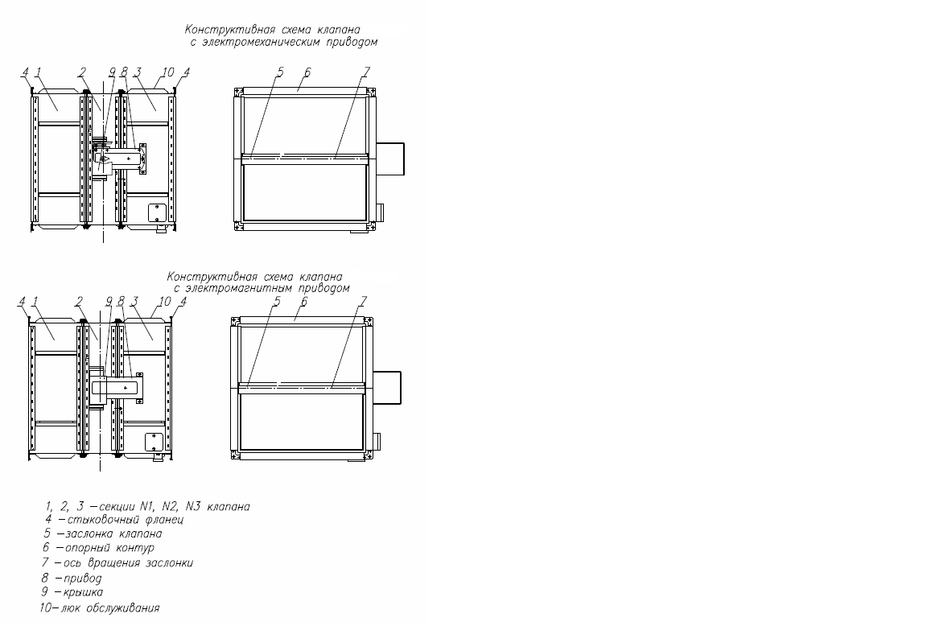

РИС. 1

Электромагнитный привод

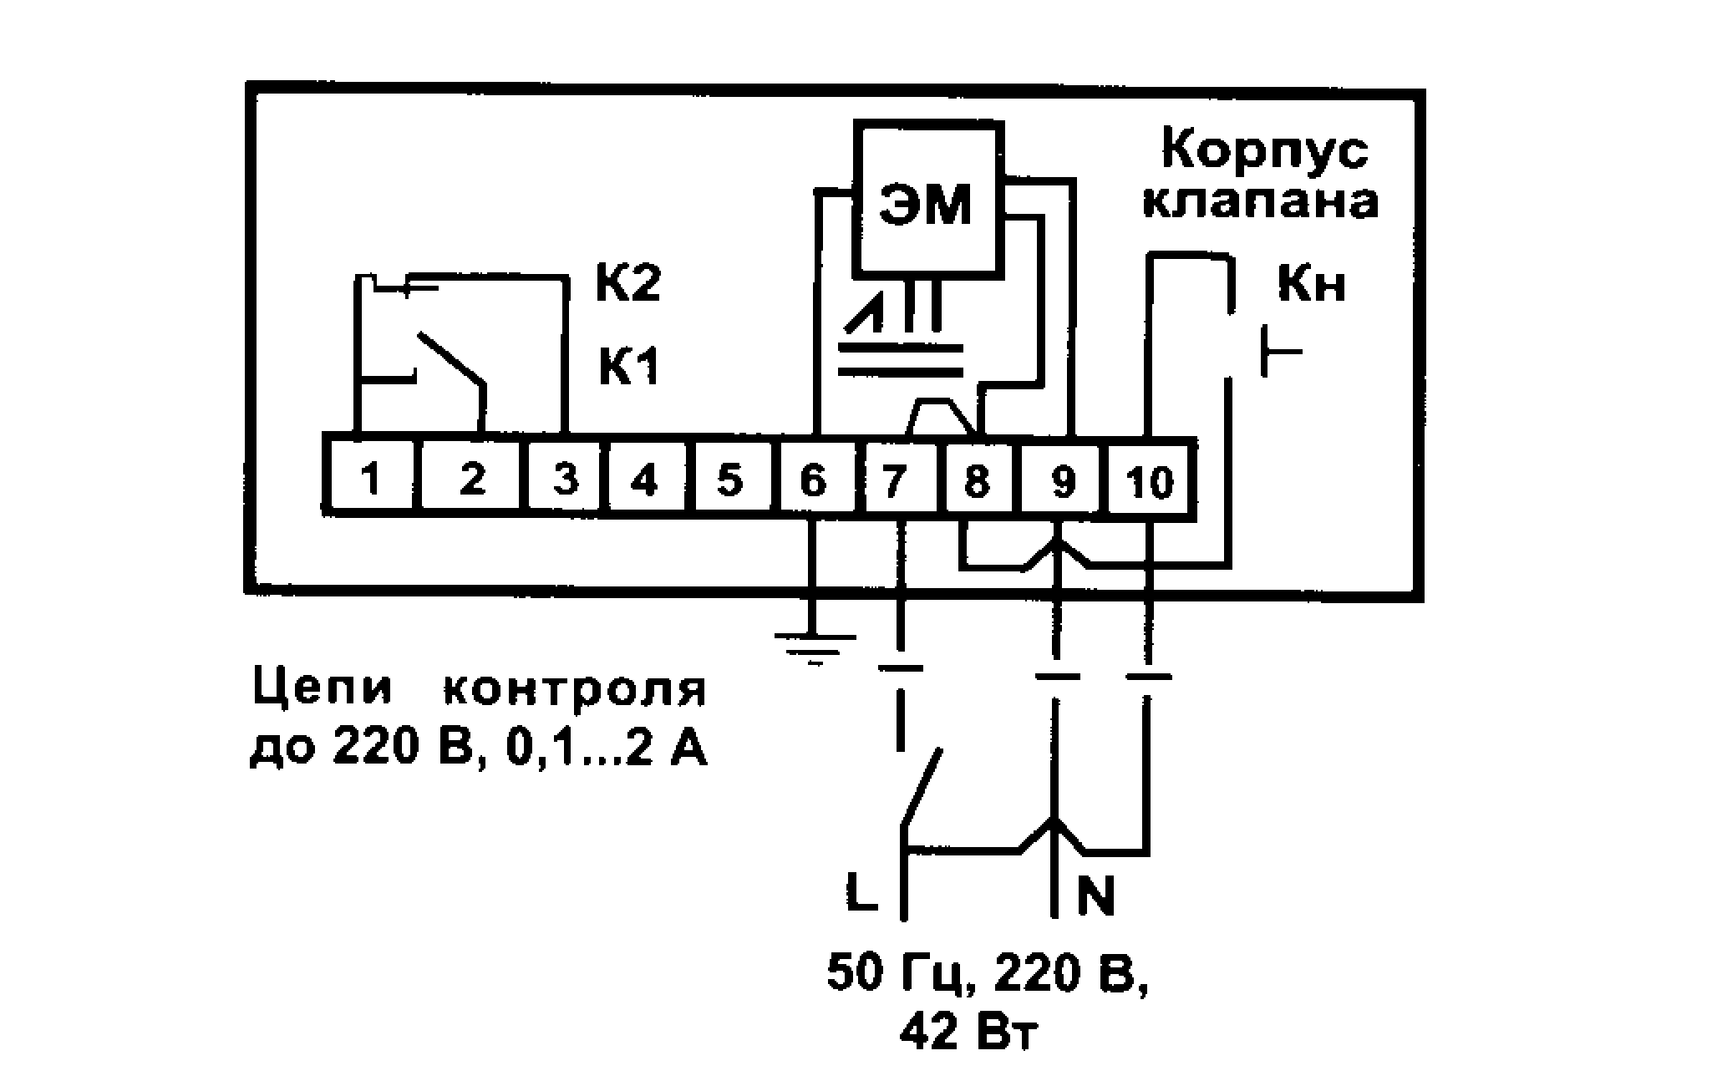

**Схема подключения привода Belimo BF и BLF , Siemens GNA,GGA.**

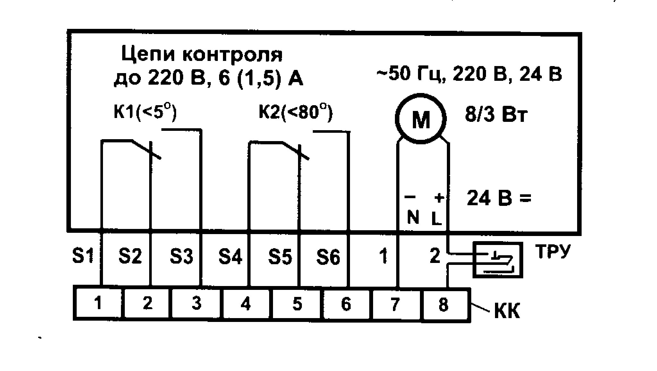

**Схема подключения привода Belimo BE и BLE, Siemens GEB,GBB,GIB.**

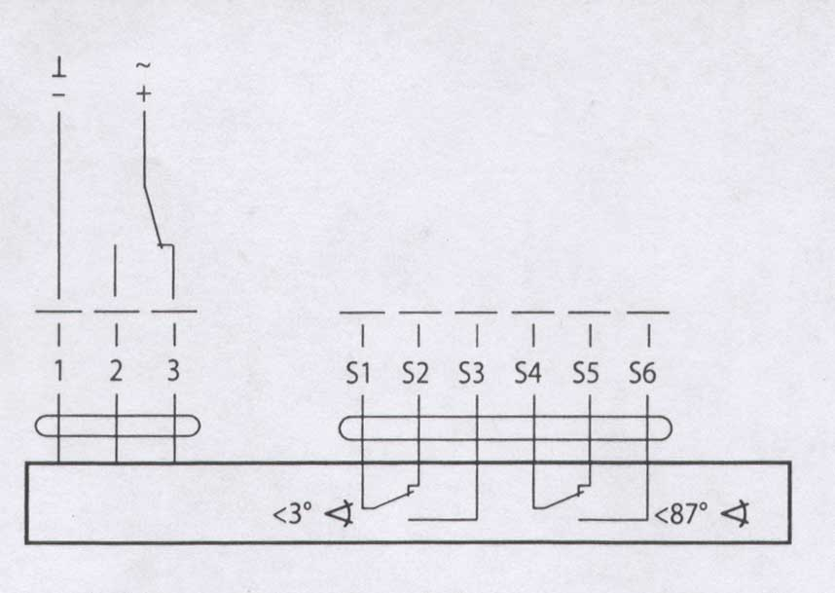

ЭM – электромагнит

Кн – кнопка ручного срабатывания клапана

М – электродвигатель

К1,К2 – микропереключатели

ТРУ – термозамыкающее устройство с кнопкой ручного срабатывания клапана

КК – колодка клемная

**Рис. 2. Схемы подключения электроприводов**



**Рис. 3. Схемы установки клапана**

**ЛИСТ ИЗМЕНЕНИЙ И ДОПОЛНЕНИЙ**